Kosmologické minimum

Jan Novotný

Abstrakt
Současné kosmologické modely jsou založeny na obecné teorii relativity. Chování vesmíru v těchto modelech lze však vysvětlit i na základě představ blízkých newtonovské fyzice. Tyto představy dovolují odvození základních rovnic, názornou interpretaci jejich členů a objasnění chování vesmírů na základě grafické reprezentace.
Abstract
Recent cosmological models are based on general theory of relativity. Nevertheless, the behaviour of Universe in these models can be explained also by help of ideas close to the newtonian physics. This approach allow to derive fundamental equations, clearly interpret their terms and to explain the behaviour of models using the graphical representation.
Klíčová slova
Kosmologie, obecná relativita, Hubbbleova konstanta;výklad.
Key words
Cosmology; General Relativity, Hubble constant,explanation.
Úvod
Kosmologie byla dlouho považována za poněkud nedůvěryhodné odvětví fyziky, jak je vidět už z toho, že její „otcové-zakladatelé“ – Fridman, Lemaitre, Hubble, Gamow – nebyli odměněni Nobelovou cenou. O změně postoje ke kosmologii svědčí zkracování intervalů mezi Nobelovými cenami : Penzias a Wilson, reliktní záření, objev 1964, cena 1978; Mather a Smoot, černotělové spektrum reliktního záření, objev 1992, cena 2006; Perlmutter, Schmidt a Riess, zrychlené rozpínání vesmíru, objev 1998, cena 2011.
Projevuje se tu zřejmě zvýšení možnosti získávání nových, přesných a spolehlivých dat díky kosmickým sondám a jejich přístrojovému vybavení, ale také pokrok fyziky mikrosvěta, který umožňuje uskutečnit v pozemských laboratořích procesy předpokládané v raném vesmíru. Nové objevy stále dobře zapadají do obecné teorie relativity, poukazují však na základní omezenost našich znalostí o chování hmotné náplně vesmíru: baryonová hmota svítící ve hvězdách a známá z pozemských laboratoří tvoří jen několik procent celkové energie vesmíru.
Tyto objevy a otázky s nimi spojené podněcují zájem o kosmologii, který bude nepochybně narůstat a zasahovat i veřejnost a studenty středních škol. Je proto vhodné se zamýšlet nad tím, nakolik mohou být zpřístupněny způsobem, který se neomezuje jen na sdělení faktů, ale dovoluje i hlubší pochopení jejich souvislostí. Že to není nemožné, pokusíme se naznačit v dalším.

Kosmologický princip
Současné kosmologické modely se zakládají na předpokladu, kterému se říká kosmologický princip. Podle něho může být vesmír vyplněn “fundamentálními pozorovateli“, kteří sdílejí pohyb hmotné výplně a kterým se vesmír jeví (po středování ve velkém prostorovém i časovém měřítku) stejně. To znamená, že tito pozorovatelé se shodují na tom, co je pro ně současné: současné jsou pro ně události, které nastávají ve stejném stádiu vývoje vesmíru a v této současnosti je pro ně vesmír homogenní a isotropní (stejný ve všech místech a ve všech směrech). Z ”našeho“ místa ve vesmíru lze dobře ověřovat jeho isotropii a spojení výsledků pozorování s teorií umožňuje, i když s menší jistotou, usuzovat i na homogenitu.
Kosmologického principu poprvé použil Einstein roku 1917. Domníval se však, že vesmír by měl být nejen homogenní a isotropní, ale (ve velkém měřítku) i časově neproměnný (dokonalý kosmologický princip). Protože jeho rovnice v původním tvaru z roku 1915 tomuto požadavku nevyhovovaly, doplnil je tzv. kosmologickým členem. Později Fridman a nezávisle na něm Lemaitre vyřešili kosmologický problém i bez předpokladu statičnosti vesmíru. K dokonalé matematické formě dovedli řešení založené na kosmologickém principu Robertson a Walker – proto FLRW modely. V rámci obecné teorie relativity tyto modely vyčerpávají všechny možnosti pro prostoročasovou geometrii vesmíru splňujícího kosmologický princip.
Newtonovská kosmologie
Zdálo by se, že newtonovská fyzika neumožňuje vybudovat kosmologii, která by souhlasila s kosmologickým principem. Homogenní a isotropní rozložení hmoty v eukleidovském prostoru vede k tomu, že hmota se protírá do nekonečna a výpočet intenzity gravitačního pole v kterémkoliv místě vede k neurčitému výrazu. Tato potíž, na niž narážel již Newton a jeho následovníci, však může být překonána, jak ukázal roku 1931 Milne. Na základě jednoduché myšlenky, kterou vyjadřuje Obr. 1, z Newtonova gravitačního zákona plyne, že homogenní kulová tenká slupka nepřispívá ke gravitačnímu poli ve svém vnitřku.
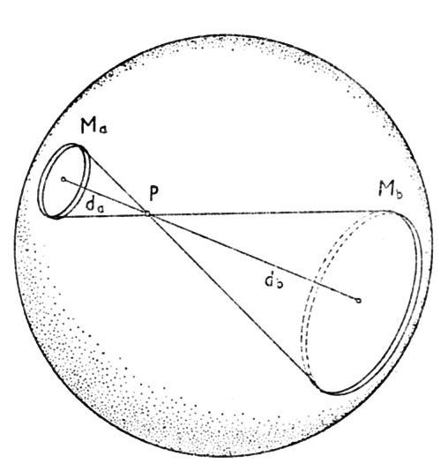
Obr.1 Gravitační působení kulové slupky vyplněné látkou o konstantní hustotě na hmotný bod P je nulové[1]
Představme si nyní, že koule na obrázku představuje část vesmíru dostatečně velkou na to, abychom mohli počítat s platností kosmologického principu. Pak ”vnější” vesmír si můžeme představit rozložený do soustředných slupek, které podle předchozího nepřispívají ke gravitaci uvnitř. Element výplně vesmíru o hmotnosti $m$ (v realitě galaxie) na okraji koule se proto řídí pohybovou rovnicí
- $m⋅\overset{¨}{r}=−\frac{\text{GmM}}{r^{2}}$
kde $r$ je vzdálenost od středu, $M$ hmotnost obsažená v kouli, $G$ gravitační konstanta, tečkou značíme derivaci podle času. Můžeme vyjít také ze zákona zachování energie pro daný element
- $\frac{1}{2}m⋅(\overset{˙}{r})^{2}−\frac{\text{GmM}}{r}=E$
jehož derivováním podle času a vykrácením dostaneme pohybovou rovnici (1) za předpokladu,
že $\overset{˙}{r}≠0$ . (Statický vesmír vyhovuje rovnici (2), ale nikoliv rovnici (1)).
Uvažujme nyní o vesmíru v nějakém počátečním čase $t_{0}$ , v němž pozorovatel ve středu koule zaznamenává potřebná data. Položme
- $r=r_{0}⋅R(t) R(t_{0})=1$
$r_{0}$ probíhá počáteční polohy galaxií a $R(t)$ je škálový faktor vyjadřující změny vzdáleností ve vesmíru v čase (jeho rozpínání či smršťování) v čase. Dosazením do (1) a vykrácením $m$ a $r_{0}$ dostaneme
- $\overset{¨}{R}=−\frac{4}{3}{\text{πρ}}_{0}G\frac{1}{R^{2}}$
kde $ρ_{0}$je počáteční hustota hmotnosti. Obdobně rovnice (2) může být přepsána jako první integrál rovnice (4),
(5) $(\overset{˙}{R})^{2}−\frac{8π ρ_{0}G}{3}⋅\frac{1}{R}+k=0$,
kde $k$je integrační konstanta. Statické řešení (5) je opět vyloučeno rovnicí (4).
$v=\overset{˙}{r}=\frac{\overset{˙}{R}}{R}⋅r=H⋅r$ Rovnice (4), resp. (5) pro škálový faktor v sobě zahrnují pohyb každého jeho elementu a tedy i každého fundamentálního pozorovatele spojeného s tímto elementem. Vidíme z nich, že počáteční homogenita a isotropie vesmíru není jeho vývojem narušena. Rychlost vzdalování každého elementu od zvoleného počátku je úměrná jeho vzdálenosti podle vztahu,
(6)
kde $H$ se nazývá Hubbleova konstanta (v čase ovšem konstantní není).
Proti newtonovské kosmologii může být vznesena námitka, která patrně bránila jejímu dřívějšímu vzniku – (rovnice (1), (3) mohl odvodit již Newton). Na první pohled se zdá, že tato kosmologie privileguje postavení centrálního pozorovatele, kolem něhož se vesmír smršťuje či rozpíná. Ve skutečnosti se takto jeví vesmír každému fundamentálnímu pozorovateli. Namísto Newtonova absolutního prostoru či souboru rovnoprávných inerciálních soustav zavádí newtonovská kosmologie privilegovanou soustavu spojenou se středním pohybem kosmické hmoty. Další vlastností, která odlišuje newtonovskou kosmologii od speciální teorie relativity, je to, že se v ní dá mluvit o privilegované současnosti a privilegované časové souřadnici (kosmickém čase), jež jsou společné pro všechny fundamentální pozorovatele.
Kosmologický člen
Úspěch přechodu od rovnic pro galaxie (1), (2) k rovnicím pro vesmír (4),(5) se zakládal na krácení veličinou $m$ (rovnost hmotnosti tíhové a setrvačné) a veličinou$r_{0}$ , které je umožněno speciálním tvarem Newtonova gravitačního zákona. Tento přechod od částí k celku nebude narušen, přidáme-li na pravou stranu rovnice (1) člen úměrný vzdálenosti, takže pohybová rovnice bude
(7) $m⋅\overset{¨}{r}=−\frac{\text{GmM}}{r^{2}}+\frac{1}{3}mλ r$
veličina $λ$se nazývá kosmologická konstanta. Rovnice (4), (5) pak můžeme doplnit na tvar zahrnující vliv kosmologického členu
(8) $\overset{¨}{R}=−\frac{2C}{R^{2}}+\frac{1}{3}λ R ; C=\frac{8}{3}{\text{πρ}}_{0} G≥0$
(9) $(\overset{˙}{R})^{2}+f(R)=0 ; f(R)=−\frac{C}{R}+k−\frac{1}{3}λ R^{2}$
Rovnice (7), (8) nyní umožňují i statické řešení.
Omezíme-li FLRW modely předpokladem, že hmota vyplňující vesmír je nekoherentní prach s nulovým tlakem, vedou Einsteinovy rovnice s případně nenulovým kosmologickým členem k rovnicím, které jsou zcela identické s rovnicemi newtonovské kosmologie (8), (9). V newtonovské kosmologii není předpoklad o nulovosti tlaku podstatný, protože tlak sám o sobě neovlivňuje pohyb hmotných elementů – ten by mohl ovlivnit jen jeho gradient, který je na základě předpokladu o homogenitě a isotropii nulový. V obecně relativistické kosmologii ovšem tlak vstupuje do Einsteinových rovnic a newtonovská kosmologie se proto stává nepoužitelnou při vyšší koncentraci hmoty (v raných fázích vývoje vesmíru). Hmotnou výplň současného vesmíru (nejen svítící či baryonovou, ale i veškerou hmotu částicové povahy) však můžeme vzhledem k její malé hustotě považovat za nekoherentní prach s nulovým tlakem, takže základní chování vesmíru v newtonovské kosmologii (popřípadě s kosmologickým členem) se neliší od chování předvídaného obecnou teorií relativity.
Hubbleova a další pozorování červeného posuvu spekter galaxií vedla k závěru, že vesmír není statický a zavedení kosmologického členu bylo tedy zbytečné. Nová pozorování však napovídají, že jeho zavedení je nejjednodušším způsobem, jak vysvětlit zrychlené rozpínání vesmíru. Kosmologický člen bývá interpretován jako vyjádření fyzikálních vlastností vakua (nejnižšího energetického stavu hmoty). Vakuum se pak vyznačuje kladnou hustotou energie a záporným tlakem (čili napětím). Hustota energie a tlaku vakua se podle Einsteinových rovnic rozpínáním nemění. Z newtonovského hlediska kosmologický člen s kladným $λ$ způsobuje, že na galaxie působí (z hlediska centrálního pozorovatele)kromě newtonovské gravitace ještě “kosmologická“ síla úměrná vzdálenosti. Pro danou vzdálenost zůstává tato síla konstantní na rozdíl od newtonovské gravitace, která při rozpínání vesmíru s časem klesá a v daném čase je nepřímo úměrná kvadrátu vzdálenosti.
Zahrada kosmologických modelů
Rovnice (8) obsahuje tři konstanty, $C,k,λ$. Různým hodnotám těchto konstant odpovídají různá řešení rovnice a tedy z hlediska pozorovatele v čase $t_{0}$, kdy škálový faktor byl volen rovným jedné, různé vývoje vesmíru. Při jiné volbě počátečního času by se změnila hodnota škálového faktoru jeho vynásobením multiplikativní konstantou – faktory $R^{}$a $R$ , kde $R^{}=\text{aR} ; a>0$, odpovídají tedy témuž modelu, ale s jiným postavením pozorovatele v čase.
Pro porovnání s realitou potřebuje proto pozorovatel tři údaje spojené s pozorováním, která také v principu může obdržet na základě statistického zpracování dat o závislosti mezi svítivostmi objektů a jejich červenými posuvy.
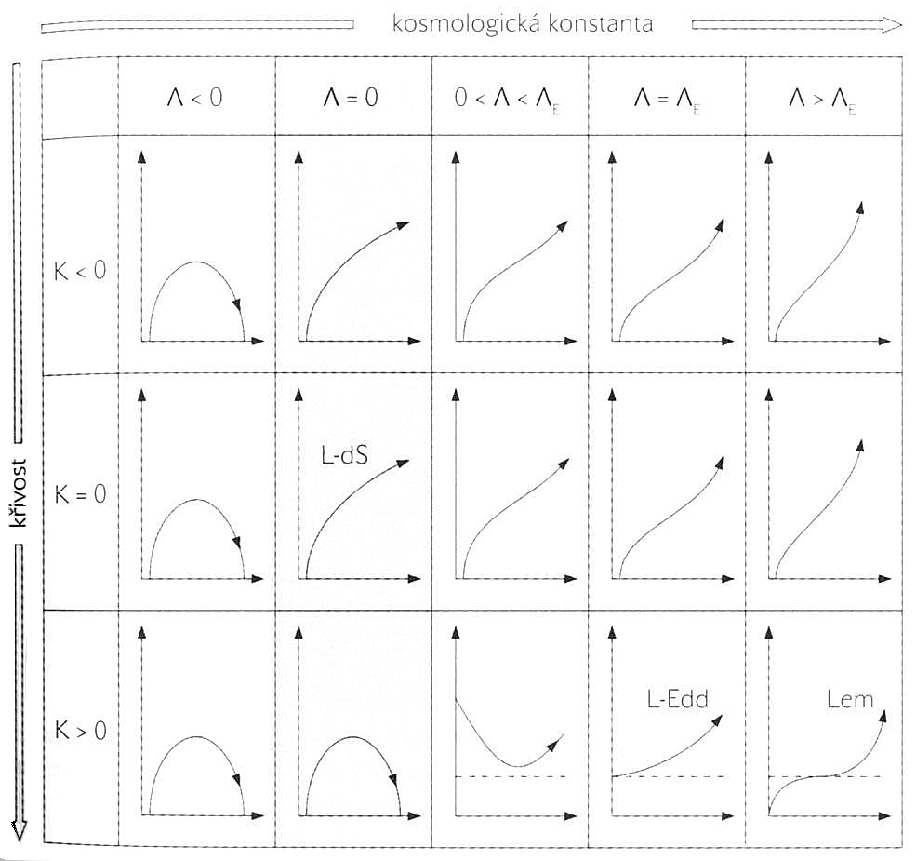
Obr.2 Zahrada kosmologických modelů podle [2]
Na Obr.2 jsou znázorněny různé typy závislosti škálového faktoru (svislá osa) na čase (vodorovná osa). Jako $Λ$ je označena kosmologická konstanta v jednotkách obvykle používaných v obecné teorii relativity a $K$ je podle této teorie křivost třírozměrného prostoru – řezu prostoročasem tvořeného současnými událostmi. S veličinami $λ$ a $k$ zavedenými v newtonovské kosmologii souvisí vztahy
(10) $Λ= \frac{λ}{c^{2}} \text{; } K=\frac{k}{R^{2}}$ ,
kde $c$ je rychlost světla.
Pozoruhodnou vlastností většiny uvedených modelů je existence singularit – vesmíry startují ze stavu s nulovým škálovým faktorem a tedy s nekonečnou hustotou hmotnosti. Jak již bylo řečeno, v okolí singularit je newtonovská kosmologie nepoužitelná a je třeba se obrátit k obecné teorii relativity a poznatkům o fyzice mikrosvěta. I tak ovšem (aspoň při současné úrovni poznání) se při postupu k singularitě závěry fyziky stávají stále nejistějšími a k samotné singularitě nedosáhneme.
Protože uvažované kosmologické rovnice nepreferují žádný směr času, mohli bychom doplnit Obr.2 také grafy časových vývojů, které by singularitou nezačínaly, ale pouze končily. Takové modely jsou ve zřejmém rozporu s realitou (podle pozorování se vesmír rozpíná) a lze proti nim vznášet i námitky filosofické povahy (jak může vesmír s nekonečnou minulostí zaniknout?). To je zřejmě důvod, proč nejsou na Obr. 2 uvažovány.
Pohled na Obr.2 vzbuzuje i bez ohledu na to některé pochybnosti. Abychom je mohli formulovat, dívejme se na něj jako na 3 krát 5 matici $a_{\text{ik}}$ a očíslujme obrázky v souladu s tím. Proč je chování modelů v prvním sloupci kvalitativně stejné bez ohledu na hodnotu $λ$? Proč je kvalitativně stejné také chování modelů $a_{\text{13}},a_{\text{14}},a_{\text{15}}$ ; $a_{\text{23}},a_{\text{24}},a_{\text{25}}$ ; $a_{\text{36}}$? Co znamená přerušovaná horizontální čára v $a_{\text{33}},a_{\text{34}},a_{\text{35}}$ a proč chybí modely s grafy pod touto čarou? A hlavně: Můžeme chování modelů objasnit i bez řešení rovnic (které by si ve složitějších případech vyžadovalo znalost eliptických funkcí)? Odpověď na tyto otázky bude hlavní částí našeho článku.

Grafické znázornění a interpretace
Začněme případem $λ=0$ . Znázorněme graficky závislost veličiny $f(R)$z rovnice (5) na škálovém faktoru $R$(Obr.3). Stav modelu v určitém čase je určen bodem na vodorovné ose, člen $(\overset{˙}{R})^{2}$ , který je nutně nezáporný, je podle rovnice (9) dán vzdáleností od křivky $f(R)$ k této ose. Model proto může být pouze ve stavu, který je v grafu umístěn nad křivkou.
Dostáváme tak tři typy chování, přičemž jeden z nich (pro $k=0$) je hraniční případ mezi zbývajícími dvěma. Poznamenejme, že tohoto případu si zakladatel vývojové kosmologie Fridman explicitně nepovšiml a upozornili na něj až Einstein s de Sitterem, podle nichž se nazývá Einsteinův – de Sitterův vesmír. Je třeba jej rozlišovat od statického vesmíru Einsteinova i od stacionárního vesmíru de Sitterova, o nichž se ještě zmíníme. Vývoj modelů vždy začíná ze singularity. Pro $k<0$ se derivace škálového faktoru podle času blíží asymptoticky k určité hodnotě, která je v hraničním případě $k=0$nulová. Pro $k>0$ se rozpínání zastaví v průsečíku křivky s osou a je vystřídáno smršťováním končícím v singularitě.
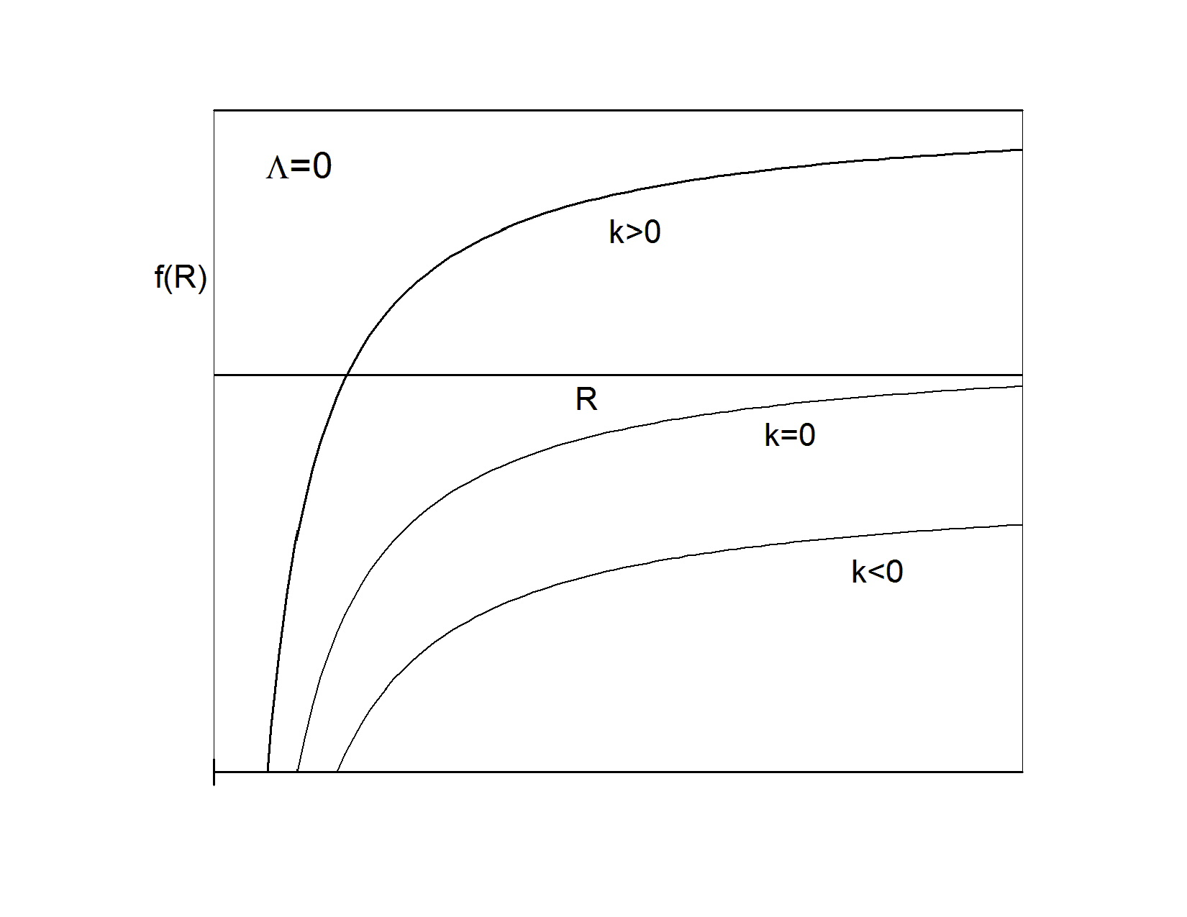
Obr.3
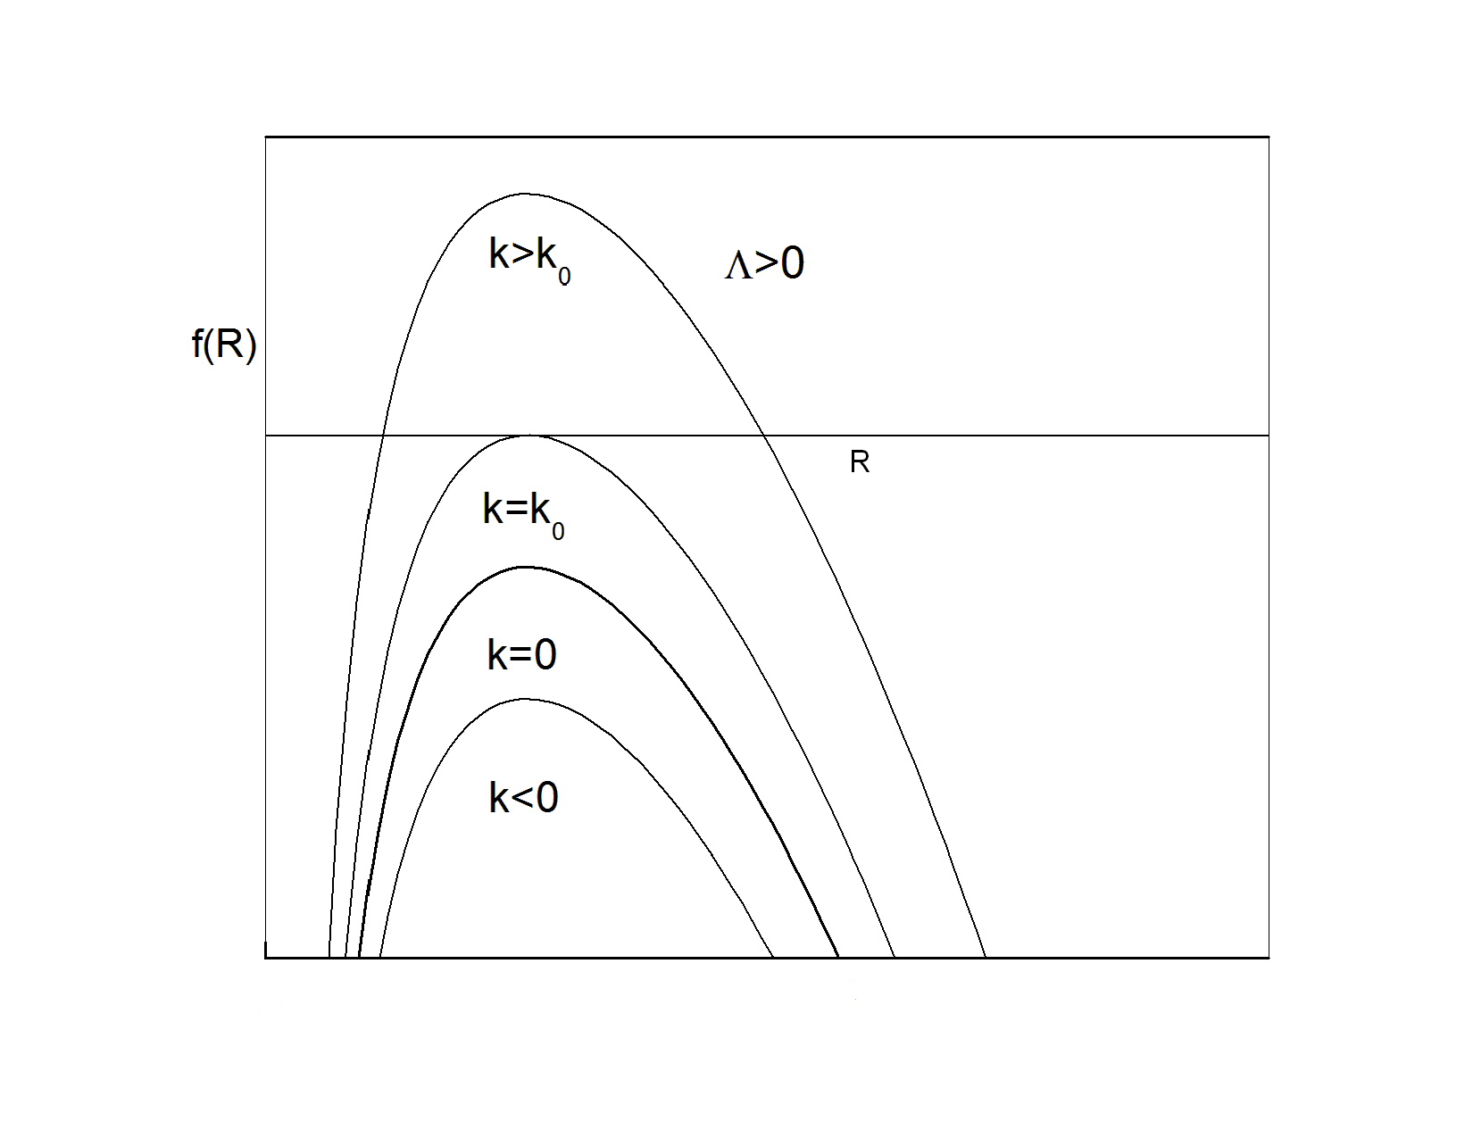
Obr. 4
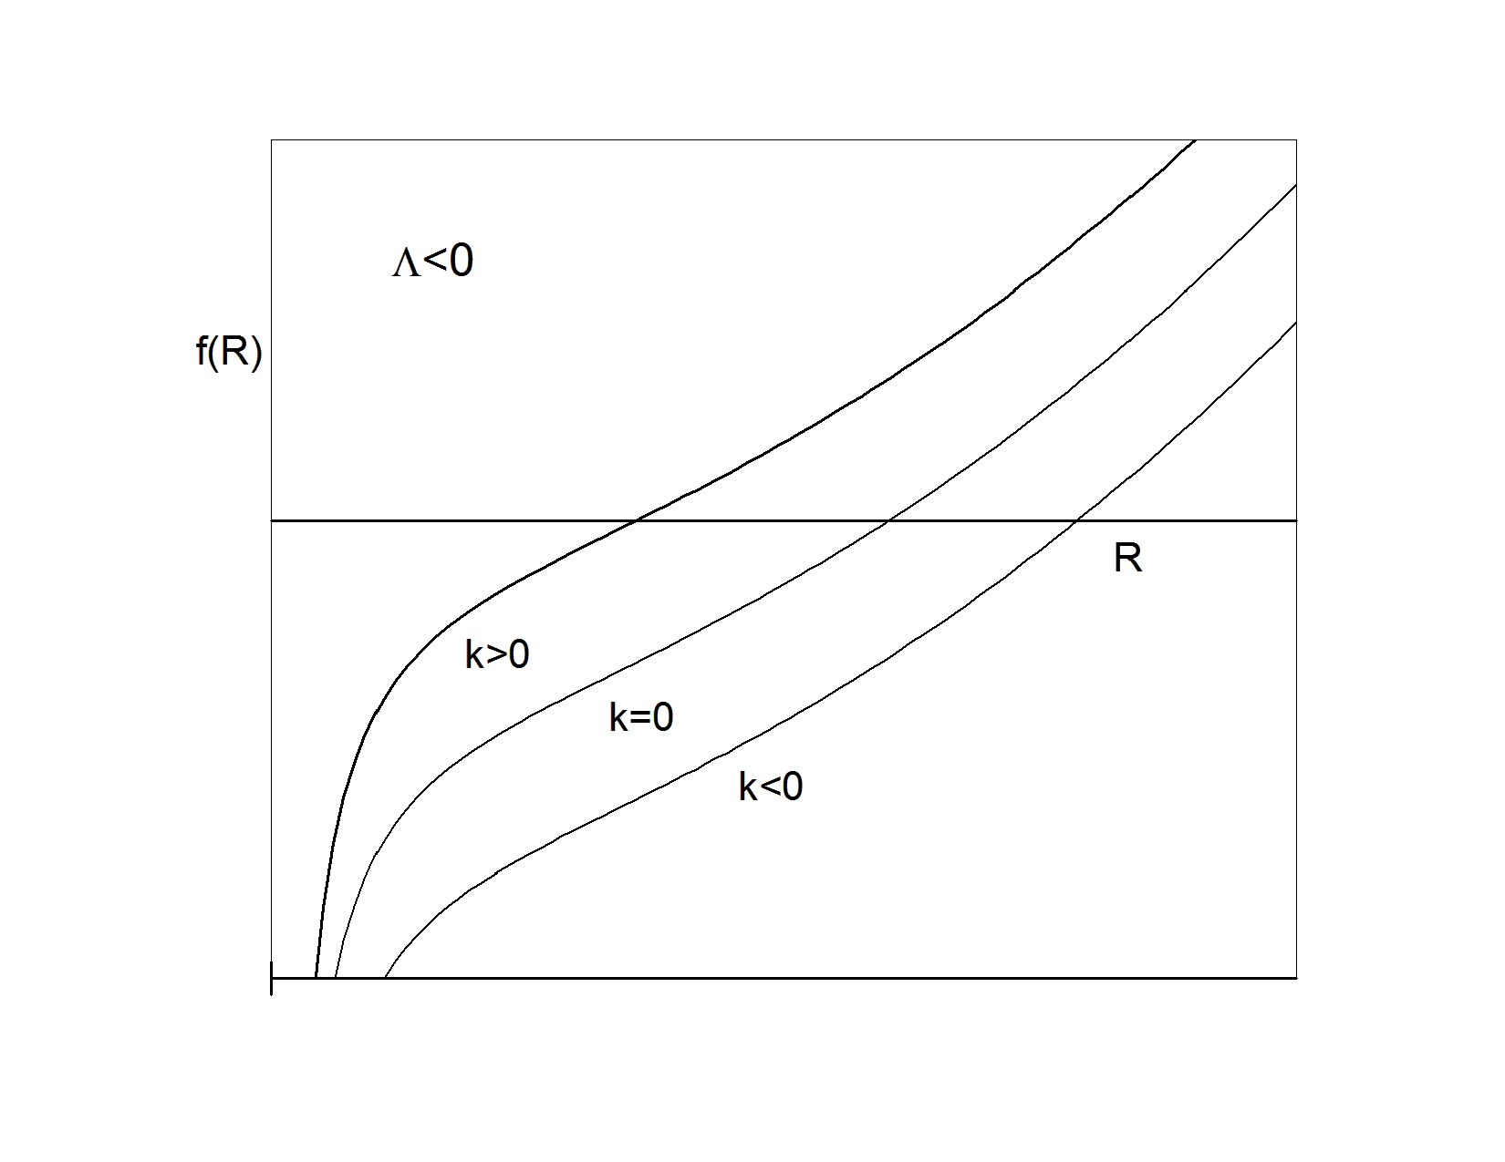
Obr.5

Toto chování lze fyzikálně vyložit jako střetnutí mezi newtonovskou gravitací a setrvačností. Gravitace zpomaluje rozpínání, ale sama je jím zeslabována, v závislosti na počátečních podmínkách buď zvítězí a rozpínání bude nahrazeno smršťováním anebo bude schopna rozpínání pouze po nekonečnou dobu zpomalovat. Toho si Einstein, který zavedl tento model v rámci obecné teorie relativity, nebyl vědom.
Nyní přejděme k případu $λ>0$(Obr. 4). Do hry vstupuje další faktor, kosmologický člen, který má na rozdíl od newtonovské gravitace tendenci setrvačné rozpínání urychlovat. Leží-li graf celý pod osou, pro $k<0$a ještě i pro $k<k_{0}$ , dochází ve vývoji vesmíru k “zaváhání“, zpomalování expanze vesmíru se po nějaké době zastaví a vesmír se začíná opět urychlovat – kosmologický člen se ujme dominance nad newtonovskou gravitací. Při jisté kritické hodnotě $k_{0}$ , která závisí na konstantách $λ$ a C může být vesmír statický (dotykový bod křivky a vodorovné osy). Z Obr. 4 je ovšem zřejmé, že tento model představuje nestabilní stav, který nemůže odpovídat realitě. Jak vidíme z $a_{\text{33}}$, může se (z čistě formálního hlediska) vesmír smršťovat z nekonečna a ještě před dosažením „einsteinovského“ stavu se zastavit a začít se rozpínat. K podobnému obratu, který na Obr. 2 chybí, může dojít i při vývoji od singularity – vesmír se ještě před dosažením vrcholu valu zastaví a začne se opět smršťovat.
Z $a_{\text{34}}$ vidíme, že vesmír se také může einsteinovskému stavu statičnosti asymptoticky blížit. Na Obr.2 je opět opomenuta možnost, že se tak může dít nejen z nekonečna, ale i ze singularity. Poznamenejme, že podle současných empirických dat odpovídá reálný vesmír (v mezích pozorovacích chyb) hodnotě $k= 0$ (tedy z hlediska obecné teorie relativity nulové křivosti prostoru). Proč tomu tak je, zůstává velkou otevřenou otázkou. V současné době se vesmír rozpíná zrychleně a na Obr.2 tedy odpovídá políčku $a_{\text{25}}$.
V případě $λ<0$(Obr.5) kosmologický člen podporuje newtonovskou gravitace a rozpínání se, proto v každém případě zastaví a je následováno smršťováním.
Je možné uvažovat ještě také o případu, kdy $C=0$ (vesmír bez hmotné náplně). Zajímavý je zejména případ de Sitterova vesmíru, kdy $λ>0$a $k=0$. To je de Sitterův stacionární vesmír, v němž je Hubbleova konstanta skutečnou konstantou. Vesmír se tedy rozpíná zrychleně, ale vypadá přitom stále stejně. K tomuto stavu se možná (je-li kosmologická konstanta skutečně konstantou v libovolném časovém měřítku a nedojde-li k nepředvídaným fázovým přechodům vesmírné hmoty) skutečný vesmír bude asymptoticky blížit. Další přinejmenším z pedagogického hlediska zajímavý případ odpovídá hodnotám $C=0$a $k<0$. V tomto případě se vesmír, fakticky vztažná soustava v prázdném eukleidovském prostoru realizovaná částicemi o zanedbatelné hustotě, setrvačně rozpíná.
Diskuse
Ukázali jsme, že chování kosmologických modelů odpovídajících homogenitě, isotropii a nulovému tlaku, je možno vysvětlit jednoduchými prostředky bez použití obecné teorie relativity. Kromě rozboru rovnice (9) a jejího grafického znázornění, což je možno provést prostředky středoškolské matematiky, potřebujeme pro odvození této rovnice newtonovskou fyziku. Je věcí diskuse, zda newtonovská kosmologie neodvádí pozornost od faktu, že co se týče gravitace, je newtonovská fyzika překonána obecnou teorií relativity a nemůže řešit složitější kosmologické problémy. Domníváme se však, že stejně jako newtonovská fyzika, je i obecná teorie relativity jen přiblížením k realitě a není proto nepřípustné nahradit složitější obraz jednodušším tam, kde vede k přijatelnému vysvětlení.
Poznamenejme, že podrobný výklad výsledků a problémů současné kosmologie na velmi přístupné úrovni podává kniha [2]. Kniha [3] patří k prvním uceleným dílům věnovaným kosmologii a je zajímavá i tím, že upozorňuje na pedagogickou hodnotu newtonovského přístupu. Kniha [4] je souborem nejdůležitějších prací o moderní fyzikální kosmologii od jejího vzniku do roku 1982.
S vděčností vzpomínám na docenta Josipa Kleczka, který mě na ni upozornil a věnoval mi ji.

Literatura
[1] Šolc, M., Švestka, J., Vanýsek V.: Fyzika hvězd a vesmíru, SPN, Praha 1981.
[2] Barrow, J. D. : Kniha vesmírů, Paseka, Praha 2013.
[3] Bondi, H. : Kosmologia, WPN, Warszava 1965.
]4] Bernstein, J., Feinberg, G. (eds): Cosmological constants, Columbia University Press, New York 1986.

Prof. RNDr. Jan Novotný, CSc.
Katedra fyziky, chemie a odborné přípravy PdF MU
Poříčí 7, 603 00 Brno, ČR e-mail: novotny@physics.muni.cz
telefon: 549497096

